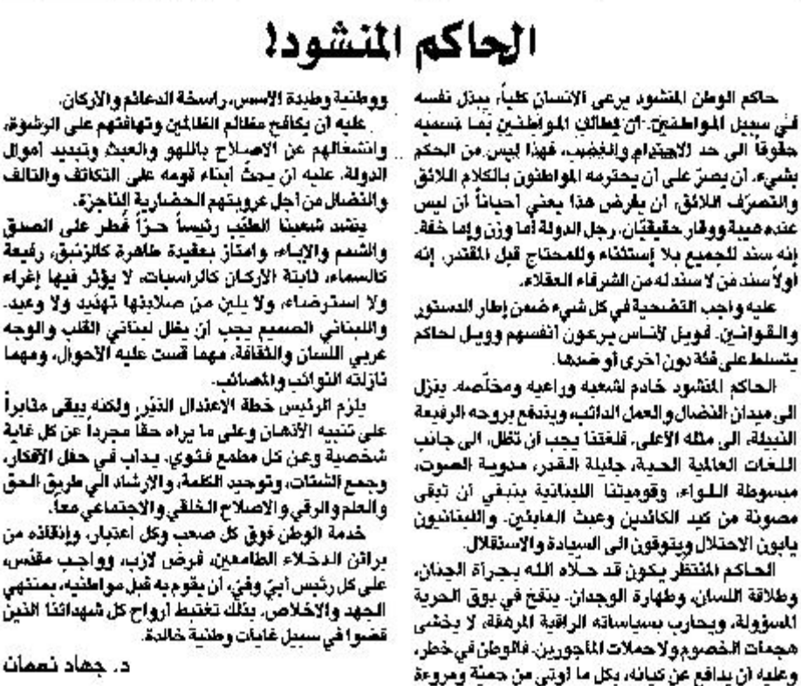

اللواء – الجمعة 28 شباط 2014

